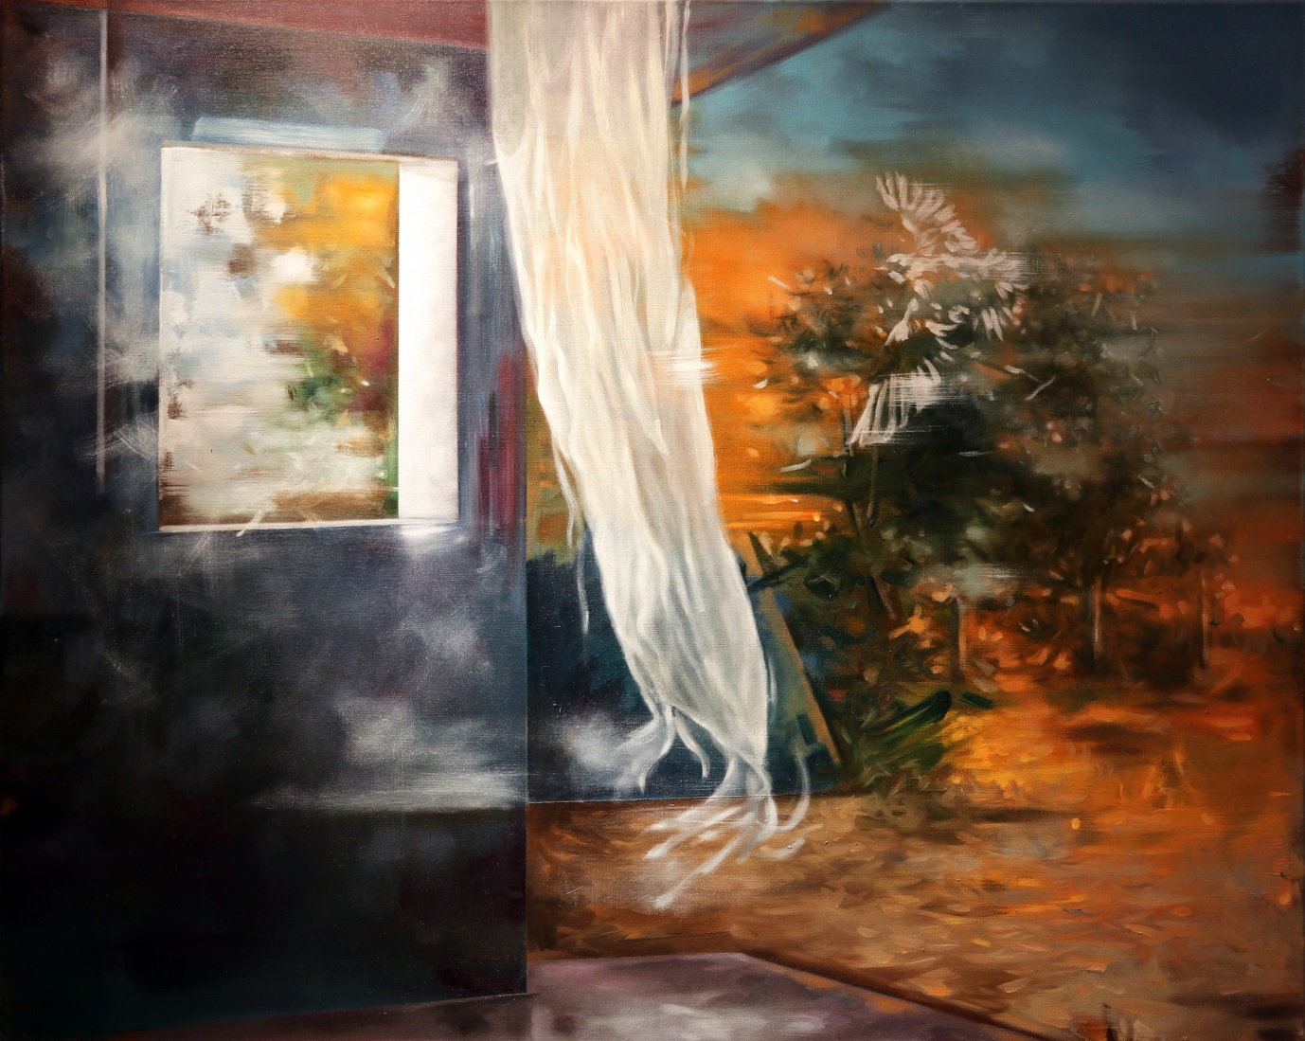

GUNTUR TIMUR
Suggestive Landscape #4
Cat minyak tempera di atas kanvas
100 x 80 cm
2019

Bagaimana kita melihat dan mengamati materi yang dipengaruhi oleh bentuk dan karakternya? Kilatan visi mengungkap makna metafisik dan membantu kita lebih memahami hubungan antara dunia batin dan dunia luar. Akses ke momen kebenaran yang sulit dipahami seperti itu dapat diperoleh melalui proses kreatif.
Saat ini saya sedang mengerjakan lukisan cat minyak dengan pendekatan tonalisme. Saya melukis gambaran dunia menggunakan simbol dan abstraksi untuk menggambarkan pengalaman psikologis dan keadaan emosional. Teknik lukis semi-transparan dan semi-buram telah memberi saya fleksibilitas dan kesegeraan tentang jarak sekaligus kedekatan. Ini memungkinkan lapisan cat dengan nuansa yang berbeda, mulai dari warna dingin ke hangat dan kemudian ke warna netral.
Bagi saya membuat karya seni adalah aktivitas spiritual dan sarana untuk menggali hakikat makhluk. Selama proses kreatif, saya selalu mulai dengan sapuan kuas yang mengalir dan imajinasi telah memberi saya perspektif yang segar sebagai cara baru untuk menemukan solusi. Oleh karena itu, sifat pekerjaan saya ditentukan oleh terbukanya peristiwa dan wawasan yang mengubah hidup. Selama pandemi, upaya artistik menjadi alat untuk evolusi pribadi saya.

